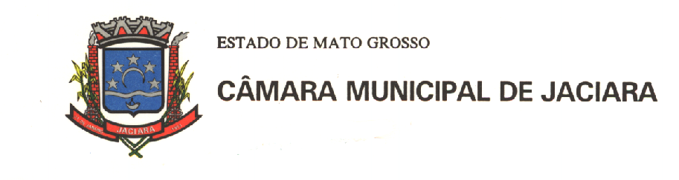

EDITAL DE PUBLICAÇÃO N.º 1/2019

A Câmara Municipal de Jaciara, Estado de Mato Grosso, por seu Presidente, Vereador, no uso de suas atribuições legais, torna público para conhecimento de todos os munícipes e interessados, que as CONTAS ANUAIS DE GESTÃO DO EXERCÍCIO DE 2018, deste Poder legislativo, encontra se à disposição de todos, pelo prazo de 60 (sessenta) dias, como determina o artigo 209 da Constituição Estadual combinado com o artigo 31 § 3º da Constituição Federal, para quaisquer questionamento sobre o mesmo, a partir de 15 de fevereiro de 2019.

Jaciara, 12 de fevereiro de 2019.

VANDERLEI SILVA DE OLIVEIRA
Presidente da CMJAC

